新书推荐

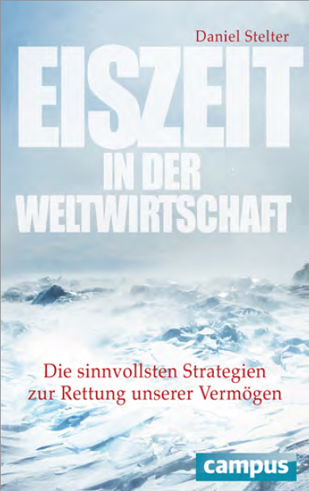
中文书名：《世界经济步入冰河时代：拯救我们的财富》
英文书名：The World Economy Has Entered an Ice Age:The Most Sensible Strategies for Rescuing Our Wealth
德文书名：Eiszeit in der Weltwirtschaft
作者：Daniel Stelter
出版社：Campus VerlagGmbh
代理公司：ANA/ Susan Xia
页数：337页
出版时间：2016年2月
代理地区：中国大陆、台湾
审读资料：电子稿
类型：经管

内容简介：

在长期危机当中拯救财富。

对私人投资者而言， 2008 年金融危机犹如一场转瞬即逝的风暴。无论如何，全世界经济都随之步入冰期。我们的私人财产必然面临负面影响，缓慢但确定地缩水。我们怎样才能保护资产？丹尼尔·斯泰尔特描绘了四种发展前景，可能在不久的未来出现。大萧条，减债重组、汇率操纵、货币正向引入。无论发生什么事情，这些合理的步骤都会保护我们的财富。

斯泰尔特教我们，怎样在经济危机当中独立思考。
他的分析是：迅速的经济崩溃没有实现。长期停滞的冰峰时代开始了。
本书给那些想要长期保护财富的投资者。
斯泰尔特并不假冒先知，他是权威人士！
作者简介：
丹尼尔·斯泰尔特（Daniel Stelter）对经济危机有独特见解。他身为宏观经济学家，通过博客“超越表象”和《经济》（Wirtschaftswoche）专栏“斯泰尔特论策略”发言。他的文章还发表在ManagerMagazin、Capital、 SZ和Euro am Sonntag上。

谢谢您的阅读！
请将反馈信息发至：夏蕊（Susan Xia）
安德鲁·纳伯格联合国际有限公司北京代表处
北京市海淀区中关村大街甲59号中国人民大学文化大厦1705室
邮编：100872
电话：010-82504406
传真：010-82504200
Email：susan@nurnberg.com.cn
网址：http://www.nurnberg.com.cn
微博：http://weibo.com/nurnberg
豆瓣小站：http://site.douban.com/110577/

